附件2

电力项目安全管理和质量管控事项告知书

云县金涛水电开发有限公司：
为进一步加强电力项目的安全管理，有效防范安全生产和质量 事故，现就你公司35kV送出线路工程施工安全和质量管控应重点
注意的事项告知如下。
一、严格按照《中华人民共和国安全生产法》（中华人民共和国主席令第88号)、 《电力安全生产监督管理办法》(国家发展和改革委员会令第21 号)《电力建设工程施工安全监督管理办法》(国家发展和改革委 员 会 令 第 2 8 号 ) 和 《 电 力 建 设 工 程 施 工 安 全 管 理 导 则 》 (NB/T10096-2018)等有关法律、法规和标准的规定和要求，切实
落实企业安全生产主体责任。
二、应当按要求设置项目安全生产管理机构，配备安全生产管
理人员。
三、应当开展安全生产教育培训。 四 、应当严格落实安全生产投入。
五、应当按要求建立工程分包管控制度和措施，禁止施工单位
转包或违法分包工程。
六、应当组织开展安全风险管控和隐患排查治理工作。
七、应当严格落实应急管理及事故处置措施，及时如实报告生

产安全事故。
八 、严格按照《建设工程质量管理条例》(国务院令第279号) 和《国家能源局关于进一步明确电力建设工程质量监督机构业务工 作的通知》(国能函安全〔2020〕39号)等有关文件的规定和要求， 开工前必须办理工程质量监督注册手续，并做好工程质量管控各项
工作。
若发生违反上述事项的行为，有关部门将依照相关法律、法规
和政策规定进行处罚，并将处罚信息纳入被处罚单位的信用记录。

告知人：临沧市发展和改革委员会

被告知单位：云县金涛水电开发有限公司

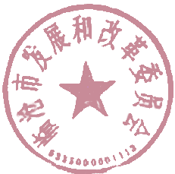
2022年11月16

